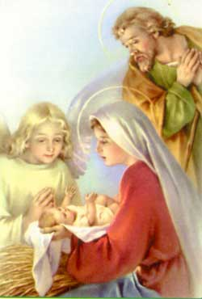
6. DIOS NOS ENVIA UN SALVADOR

1. ¿Qué sucedió cuando Adán y Eva desobedecieron a Dios en el Jardín?
Dios cerró las puertas del Cielo para Adán y Eva y para todos los hijos, nietos, bisnietos, para todos sus descendientes, que somos todos nosotros.
2. ¿Y Dios abandonó a Adán y Eva?
No. Dios no los abandonó, sino que les prometió que El les enviaría un Salvador, que iba a abrir las puertas del Cielo.
3. ¿Y quién es ese Salvador?
Ese Salvador es Jesús, el Niño Jesús.
4. ¿Y cuándo llegó el Salvador del mundo?
La gente tuvo que esperar mucho, mucho tiempo por el Salvador. Pero finalmente, hace como unos dos mil años, Dios envió a su Hijo, Jesucristo, que es el Salvador que todos esperaban por tanto tiempo.
5. ¿Y quién es Jesús?
Jesús es Dios. Jesús es el Hijo de Dios.
Jesús es la Segunda Persona de la Santísima Trinidad.
6. ¿Quién se recuerda lo del Misterio de la Santísima Trinidad?
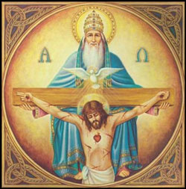
….
7. ¿Cuántos dioses hay?
Hay un solo Dios.
8. Pero … ¿cuántas Personas hay en Dios?
En Dios hay Tres Personas. Pero un solo Dios.
9. ¿Quiénes son esas Tres Personas?
El Padre, el Hijo y el Espíritu Santo.
10. ¿Cuál de esas Personas es Jesucristo?
Jesús es el Hijo. Jesús es Dios.
11. Vamos a ver algo: ¿Jesús es Dios o es Hombre?
Jesús es Dios y es Hombre.
Jesús es Dios verdadero y Hombre verdadero.
12. ¿Para qué vino Jesús al mundo?
Dios Padre nos envió a su Hijo Jesús para que fuera nuestro Salvador. Jesús vino al mundo para salvarnos.
13. ¿Salvarnos de qué?
Salvarnos del pecado. Salvarnos del Infierno.
Es que si Jesús no hubiera venido, el Cielo seguiría cerrado.
14. Entonces … ¿quién es Jesús?
Jesús es el Hijo de Dios hecho Hombre, que vino al mundo para salvarnos y abrirnos las puertas del Cielo.
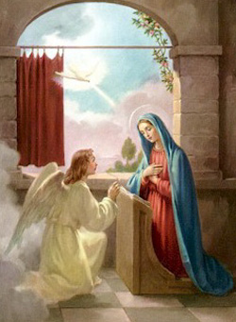
15. Ahora tenemos que recordar cómo vino Jesús al mundo. ¿Alguien se recuerda?
… Bueno. Lo primero fue que Dios envió al Ángel Gabriel a casa de la Virgen María.
16. ¿Y quién es la Virgen María?
La Virgen María es la mamá de Jesús. María era una muchacha muy, muy, pero muy santa.
Imagínense que María no tenía ningún pecado. María era tan buena que estaba llena, llenita de Dios.
17. ¿Alguien sabe que le dijo el Ángel Gabriel a María?
….
“Dios te salve María, llena eres de Gracia. El Señor es contigo”.
18. ¿Y esas palabras no les suenan conocidas? ¿Cuándo decimos esas palabras?
Esas palabras son las del Ave María. Hoy vamos a repetirlas y aprenderlas de memoria:
“Dios te salve María, llena eres de Gracia. El Señor es contigo”.

19. Y después que el Ángel Gabriel saludó a la Virgen María así, ¿qué más le dijo?
Le dijo que Dios la había escogido a Ella para ser la Madre del Salvador, para ser la Mamá de Jesús.
Imagínense qué cosa más impresionante: el Ángel le estaba proponiendo a María que ella iba a ser la Madre del mismo Dios. Porque Jesús es Dios ¿no es así? Entonces María iba a ser la Madre de Dios!!!
20. Y ¿qué creen ustedes que contestó la Virgen María? ¿Dijo sí o no?
La Virgen María dijo que sí, que ella sí quería ser la Madre del Salvador, la Madre del Hijo de Dios.
María le preguntó al Ángel cómo iba a ser eso tan grande.
El Ángel le explicó que Dios Espíritu Santo (la Tercera Persona de la Santísima Trinidad) la iba a cubrir con su sombra y entonces Jesús bebé iba a comenzar a crecer en el vientre de la Virgen María.
¿Se imaginan qué milagro tan inmenso?
Ese milagro lo vamos a rezar en el Credo que vamos a memorizar:
Creo en Jesucristo, su Único Hijo, nuestro Señor,
que fue concebido por obra y gracia del Espíritu Santo
y nació de Santa María Virgen.
21. Y ¿qué contestó María?
Yo soy la Esclava del Señor.
Que se haga en mí como tú me has dicho.
22. Entonces … ¿quién es el Padre de Jesús?
Jesús es el Hijo de Dios. Así que el Padre de Jesús es … Dios.
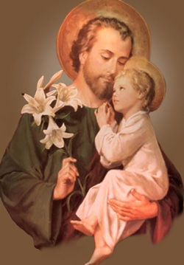
23. ¿Y San José? ¿Quién fue San José?
San José era un hombre muy santo también que Dios escogió para que fuera el papá adoptivo del Niño Jesús en la tierra.
San José iba a ser el guardián de Jesús y también de la Virgen María.
24. ¿ Y cuándo nació Jesús?
Jesús nació nueve meses después del anuncio del Ángel Gabriel a la Virgen María.
25. ¿Dónde nació Jesús?
Jesús nació en un pueblito llamado Belén.
María y José estaban viajando, porque tuvieron que ir a Belén justo para los días del nacimiento de Jesús.
Y como no había sitio en la posada del pueblo, tuvieron que pasar la noche en una cueva.
Allí en esa cueva, nació Jesús, el Niño Dios.
26. ¿Qué es lo que celebramos en Navidad?
Justamente el nacimiento del Niño Dios en Belén.
Esa fue la primera Navidad.
27. ¿Quiénes fueron los primeros que supieron que había nacido el Salvador del Mundo, el Niño Jesús?
Unos pastores que estaban despiertos cuidando sus ovejitas en la noche, en la primera noche de Navidad.
28. ¿Y quién les dio la noticia a los pastores?
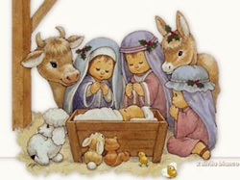
Los Ángeles del Cielo bajaron a los campos de Belén cantando himnos bellísimos que los pastores oyeron. Y una luz inmensa iluminó el cielo de los campos de Belén. Era la luz de los Ángeles que venían a anunciar esa gran noticia a los pastores.
29. ¿Cuál era la gran noticia?
Que por fin había nacido el Salvador del Mundo, que todos habían esperando por tanto tiempo.
30. Y ¿qué hicieron los pastores?
Agarraron sus rebaños de ovejitas y corriendo se fueron a la cueva de Belén y encontraron al Niñito Jesús tal como el Ángel les había anunciado.
Y le llevaron ovejitas de regalo, y lanita de las ovejitas para cubrir al Niño Jesús, porque hacía frío.
31. Entonces ... ¿qué celebramos en Navidad?
El Nacimiento del Niño Jesús. En realidad, cada Navidad celebramos el cumpleaños del Niño Jesús.
32. Y cuando uno cumple años ¿qué hacen los demás?
Ahhh. Le dan regalos ¿no?
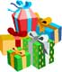
Por eso en la Navidad debemos darle regalos al Niño Jesús, porque en cada Navidad celebramos el Cumpleaños del Niño Jesús.
33. ¿Y qué regalos le podemos dar al Niño Jesús?
…
Regalos de buen comportamiento.
Regalos de oraciones.
Regalos de ayudar los demás.
Regalos de obedecer en la casa y en el colegio.
Regalos de no pelear, sino ser bueno con los demás.
Muchos regalos así quiere el Niño Jesús en su cumpleaños.

Memorizar y orar:

Creo en Dios Padre Todopoderoso,
Creador del Cielo y de la tierra.
Creo en Jesucristo,
su Único Hijo, nuestro Señor,
que fue concebido por obra y gracia del Espíritu Santo.
Nació de Santa María Virgen.

Memorizar y orar:

Dios te salve María.
Llena eres de Gracia.
El Señor es contigo.
Bendita eres entre todas las mujeres.
Y bendito es el fruto de tu vientre: JESUS.

PADRE NUESTRO
Padre nuestro que estás en el cielo,
santificado sea tu Nombre;
venga a nosotros tu Reino;
hágase tu voluntad
en la tierra como en el cielo.
Danos hoy
nuestro pan de cada día;
perdona nuestras ofensas,
como también nosotros perdonamos
a los que nos ofenden;
no nos dejes caer en la tentación,
y líbranos del mal.
Amén.

www.buenanueva.net

